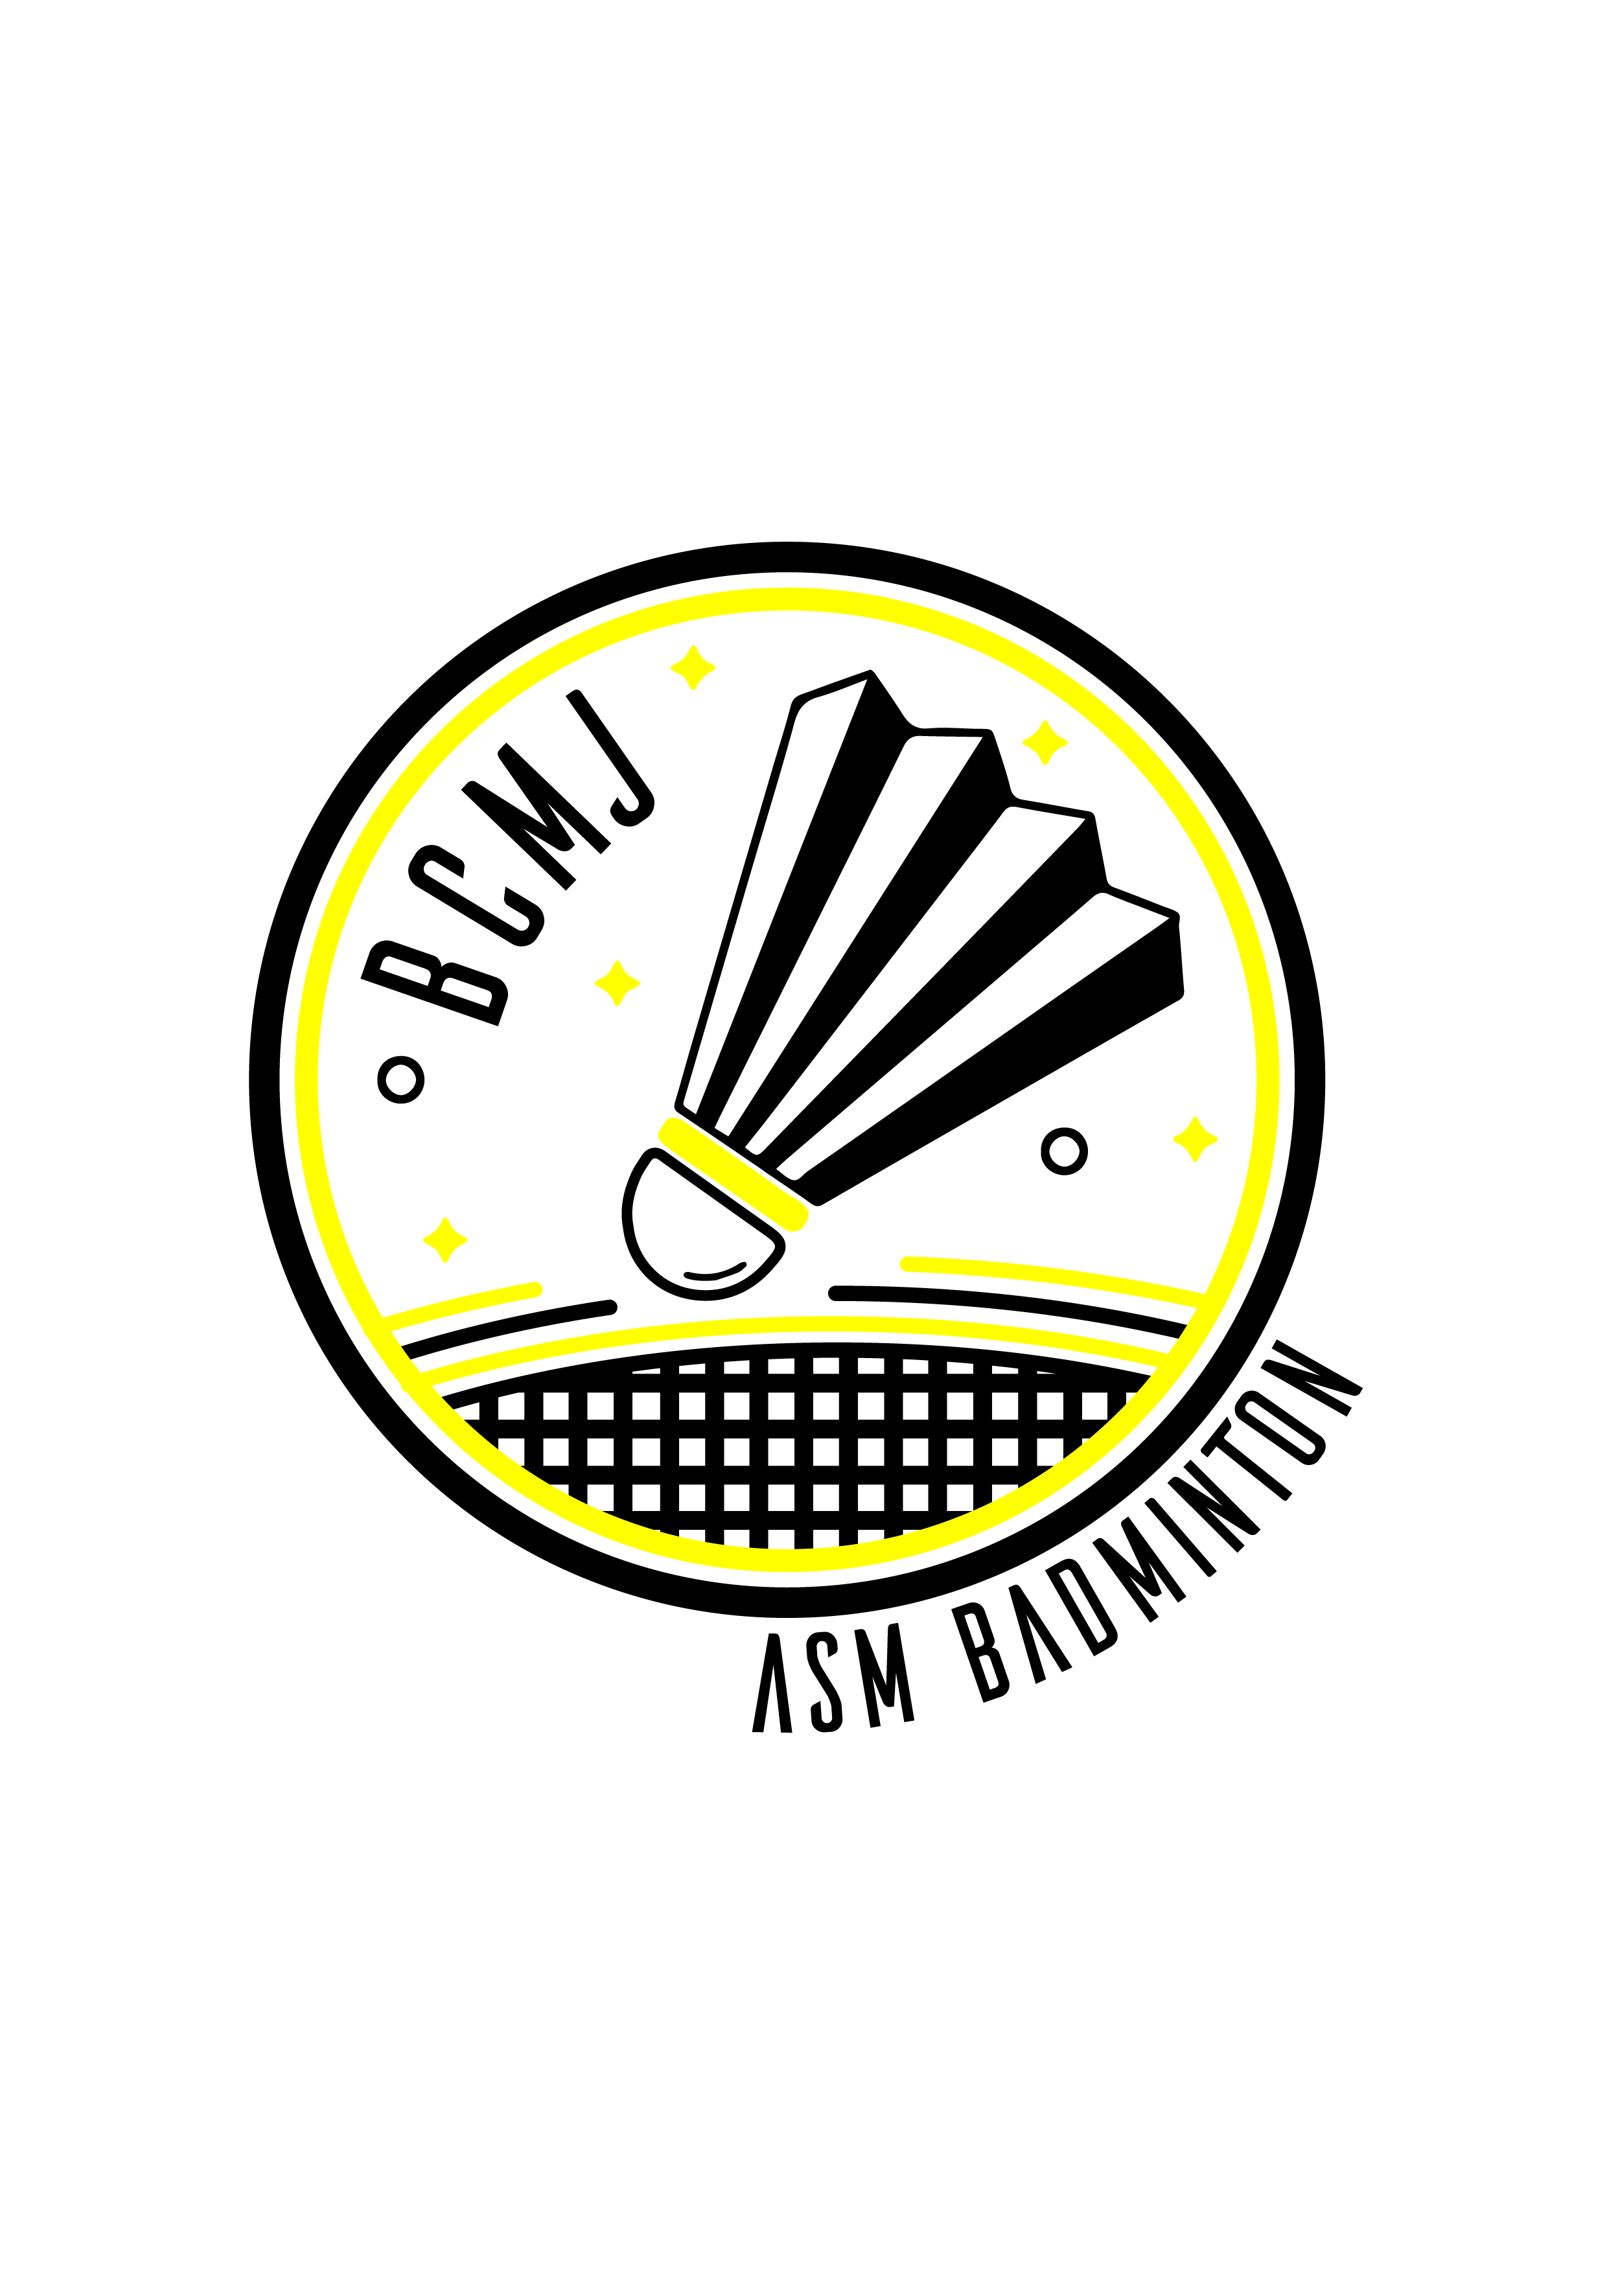
3ème tournoi par équipe des Vieux t’amis de Martignas
Le samedi 17 décembre 2022

La présente fiche d’inscription doit nous parvenir accompagnée d’un chèque global libellé à l’ordre de l’ASM Badminton, au plus tard
le 07 décembre 2022 à :
Martin LAMBERT 181 allée des Dunes, A115, 33127 SAINT-JEAN D’ILLAC (bureau.bcmj@hotmail.fr)

Club : __________________ Responsable : ____________________ Tél. : _____________________
Email : ___________________________________

Nom, prénom | Licence n° | Catégorie | Equipe | Montant règlement
1
2
3
4
5
6
7

16,00 € par joueur
Total à payer …

